Analisar a tendência temporal do coeficiente de mortalidade da tuberculose no estado do Paraná

Izadora Marina Leal(PIBIC/Unioeste/PRPPG), Rodrigo Juliano Grignet, Reinaldo Antônio Silva-Sobrinho(Orientador), e-mail: reisobrinho@yahoo.com.br

Universidade Estadual do Oeste do Paraná/Centro de Educação Letras e Saúde/Foz do Iguaçu-PR

Grande área e área: Ciência da Saúde - Saúde Coletiva

Palavras-chave: Saúde Pública, Doenças Transmissíveis, Epidemiologia.

Resumo

A tuberculose (TB) ocupa a primeira posição, dentre as causas de mortalidade em adultos no mundo, no que se refere a doenças infectocontagiosas. Sendo que um quarto destes óbitos poderia ser evitado. O Paraná, não tem conseguido atingir os índices de 85% de cura dos casos novos preconizado pelo Ministério da Saúde. Sendo que no ano de 2010, 2. 415 novos casos e 125 óbitos por TB foram registrados. O objetivo desse estudo é analisar o comportamento temporal do coeficiente de mortalidade geral, por sexo e faixa etária por TB ocorrido no Estado do Paraná entre o ano de 2006 e 2012. Uma pesquisa epidemiológica de abordagem quantitativa, sobre a temporalidade da ocorrência dos óbitos por TB, tendo como unidade de análise o Paraná. Houve comportamento de aumento, entre o período e 2006 a 2012. O sexo masculino apresentou um comportamento de aumento no período estudado. A ocorrência da mortalidade acompanhou o aumento da faixa etária.

Introdução

Segundo Coelho et al. (2013), a tuberculose (TB) ocupa a primeira posição, dentre as causas de mortalidade em adultos no mundo, no que se refere as doenças infectocontagiosas. Sendo que um quarto destes óbitos poderia ser evitado.
Um estudo realizado por Brasil (2012) apontou que a taxa de mortalidade, no país nos últimos 10 anos (2001 a 2010) teve uma queda de cerca de 22,6%. Sendo que no 2001, a mesma se encontrava em 3,1 por 100.000 habitantes e em 2010 reduziu para 2,4 por 100.000 habitantes.
O abandono do tratamento é um obstáculo encontrado no Paraná, que não tem conseguido atingir os índices de 85% de cura dos novos casos preconizados. Sendo que em 2010, 2. 415 novos casos e 125 óbitos por TB foram registados (Cecílio, Fernandes & Mathias, 2013).

Materiais e Métodos

Pesquisa epidemiológica de abordagem quantitativa, sobre a temporalidade da ocorrência dos óbitos por TB, tendo como unidade de análise o Paraná. Os dados brutos sobre mortalidade, sexo e faixa etária foram buscados do TABNET, alimentado pelo DATASUS, através de informações oriundas do Sistema de Informação de Agravos de Notificação (SINAN). Os dados populacionais necessários para a construção dos coeficientes foram adquiridos no banco de dados populacionais do DATASUS. Os dados foram buscados no período de setembro a dezembro de 2014.
Foram calculados os coeficientes de mortalidade geral, sexo e faixa etária, segundo o período proposto para o estudo. Os dados foram calculados, utilizando a equação que relaciona óbitos por tuberculose / população daquele ano e local X 100.000. Apresentados em forma de gráficos de tendência. Quanto às questões éticas, mesmo se tratando de banco de dados público o projeto foi encaminhado e aprovado ao Comitê de Ética em Pesquisa Envolvendo Seres Humanos obedecendo a Resolução a 466/2012 CNS.

Resultados e Discussão

A figura 1 apresenta um comportamento de aumento, ao comparar 2006 (0.30/100.000 habitantes) com o ano de 2012 (0.98/100.000 habitantes).
A Figura 2 apresenta um comportamento que demonstra um aumento lento e gradativo para o sexo masculino. Enquanto o sexo feminino apresenta um comportamento de redução, ao comparar o ano 2006 (0,27/100.000 habitantes) e 2012 (0,19/100.000 habitantes).
A figura 3 demonstra que a ocorrência da mortalidade acompanhou o aumento da faixa etária. A faixa etária de 55 a 64 anos, apresentou um comportamento de aumento significativo de 2006 a 2011, e em 2012 apresentou viés de baixa. A faixa etária de 65 anos ou mais, apresentou um comportamento de aumento, ao compararmos o ano de 2006 (0,87/100 mil habitantes) com o ano de 2012 (2,63/100 mil habitantes).
Em Santa Catarina no período de 2002 a 2009, houve uma redução significativa de 3,7% por ano na taxa de mortalidade por tuberculose. Em relação às notificações, observou-se uma redução significativa de 0,9% ao ano (TRAEBERT et al., 2012). Dados que conflitam ao que foi encontrado neste estudo no Paraná, para o mesmo período.
Entender a disparidade entre os sexos, que está inserida em um âmbito cultural especifico, que indica a inevitabilidade da utilização de intervenções especificas para o gênero no tratamento e planejamento de ações para a TB (BELO et al.,2010). Em muitos corpos sociais, o homem ainda são os responsáveis providenciar o sustendo do seu lar, o que ocasionar uma exposição maior a possibilidade de contaminação por TB.
O envelhecimento está sendo ligado ao aumento dos casos de TB e atraso do diagnóstico. Evidencia-se que a idade avançada dificulta o diagnóstico, que se relaciona com a grande mortalidade e internações (OLIVEIRA et al., 2013).

Figura 1 - Coeficiente de mortalidade geral por tuberculose por 100.000 habitantes no período de 2006 a 2012, no estado do Paraná – BR
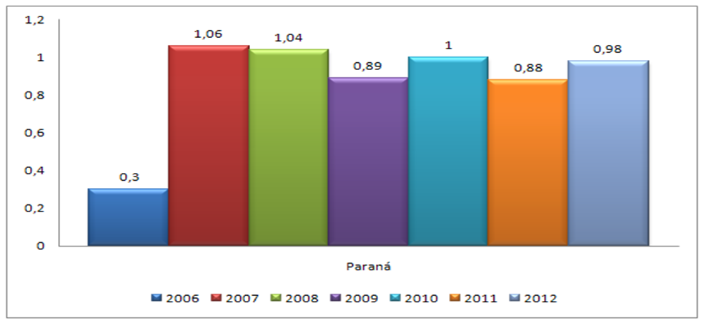

Figura 2 - Coeficiente de mortalidade por tuberculose segundo sexo por 100.000 habitantes no período de 2006 a 2012, no estado do Paraná – BR
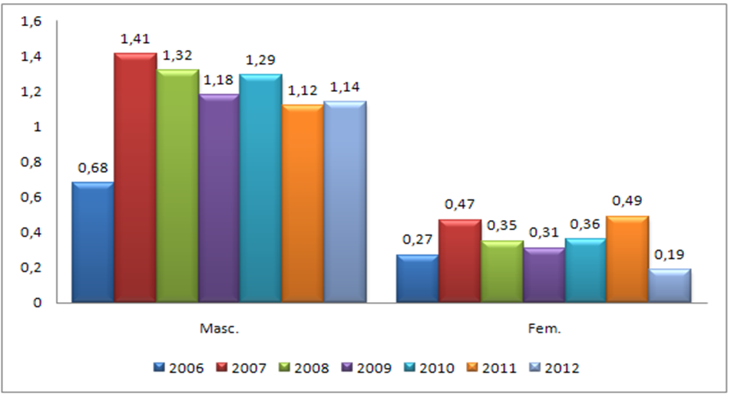

Figura 3 - Coeficiente de mortalidade por tuberculose segundo faixa etária por 100.000 habitantes no período de 2006 a 2012, no estado do Paraná – BR

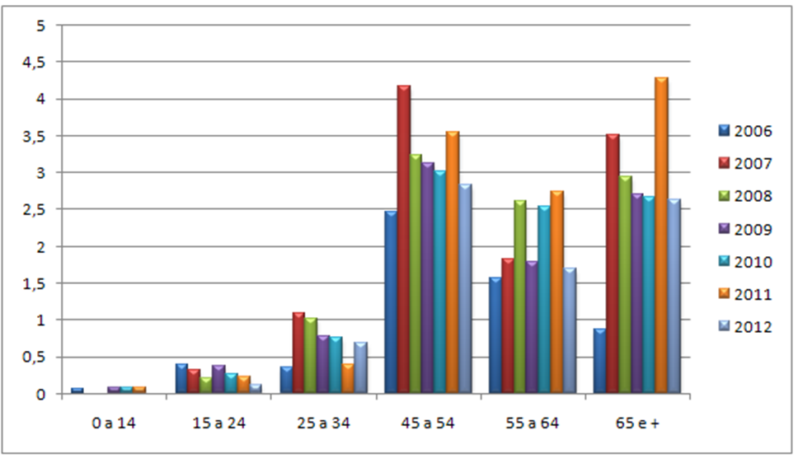
Conclusões

O estado do Paraná de modo geral demonstrou um comportamento de coeficiente de aumento, dados que não refletem a realidade epidemiológica nacional. Baseado nestes dados seria necessário uma ação objetiva para aumentar a efetividade dos programas de controle e de notificação da TB. E um olhar mais atento ao sexo masculino e as faixas etárias de 55 a 64 e 65 no ou mais, na prevenção ou na eminencia do diagnóstico. Afim de reduzir a mortalidade por TB.

Agradecimentos

Ao Laboratório de Epidemiologia e Estudos Operacionais em Saúde. A Universidade Estadual do Oeste do Paraná-PRPPG pela bolsa de iniciação cientifica.

Referências

BELO, M.T. C. T., LUIZ, R, R., HANSON, C., SELIG, L., TEIXEIRA, E. G., CHALFOUN, T. & TRAJMAN, A.(2010). Tuberculose e gênero em um município prioritário no estado do Rio de Janeiro. Jornal Brasileiro de Pneumologia. 36(5): 621-625.

BRASIL. (2012) Boletim Epidemiológico. Volume 43.

CECILIO, H. P. M., FERNANDES, C. A. M. & MATHIAS. T. A. F.(2013). Perfil das internações e óbitos hospitalares por tuberculose. Acta Paulista de Enfermagem. 26(3): 250-5.

COELHO, D. M. M., VIANA, R. LM., ADEIRA, C. A.& FERREIRA, L. O. C.(2010) Perfil epidemiológico da tuberculose no Município de Teresina-PI, no período de 1999 a 2005. Epidemiologia e Serviços de Saúde. 19(1):33-42.

OLIVEIRA, A.A. V., SÁ, L.D., NOGUEIRA, J. A., ANDRADE, S.L. E., Palha, P. F.& VILLA, T. C. S.(2013). Diagnóstico da tuberculose em pessoas idosas: barreiras de acesso relacionadas aos serviços de saúde. Revista da Escola de Enfermagem – USP. 47(1): 145-51

TRAEBERT, J., FERRER, G.C.N., NAZÁRIO, N.O., SCHNEIDER, I.J.C. & SILVA, R.M.(2012) Tendência temporal da morbidade e mortalidade por tuberculose no estado de Santa Catarina, Brasil, no período entre 2002 e 2009. Jornal Brasileiro de Pneumologia. 38(6): 771-775

